Uppdatera installationen för Windows med ny version av applikationen

1. När du körde **Build All** i Qt Creator under Windows, så fick du en fil som heter **Snippt.exe** under katalogen **release**. Detta är själva applikationsfilen för programmet Snippt (avseende Windows-versionen). Denna tillsammans med övriga DLL-filer (som kan ses i bilden nedan) lägger du nu tillsammans i en katalog.  
     
   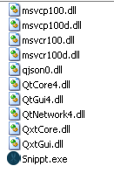
2. Tanka ned programmet **Inno Setup** från adressen [**http://www.jrsoftware.org/isdl.php**](http://www.jrsoftware.org/isdl.php)och installera.
3. Öppna filen **Snippt.iss** från katalogen **apps/Source_and_executables/Win_Mac_Linux/installers/Win** i Inno Setup
4. Se till så att alla sökvägar stämmer och tryck därefter på menyvalet **Compile** i menyn **Build** för att bygga installationsprogrammet.  
     
   